Правила толерантности: - Любите окружающих вас людей: близких, родных, друзей; - Умейте видеть достоинства людей, ценить их; - Научитесь прощать людям их слабости умейте простить обиды; - Учитесь ставить себя на место оказавшихся в трудной ситуации; - Не стесняйтесь проявлять свое сочувствие, сопереживание окружающих.
Толерантность Если каждый будет друг к другу терпим То вместе мы сделаем толерантным наш мир.

Адрес библиотеки:
Д.Боталово
Ул.Центральная, 8

Режим работы: с10.00-15.00
Перерыв на обедс13.30-14.00
Выходной день
-Понедельник.

Муниципальное казенное учреждение культуры городского округа Сокольский Нижегородской области «Межпоселенческая централизованная библиотечная система» Боталовская сельская библиотека

Толерантность –
путь к миру

Боталово 2020
Само понятие толерантности вошло в нашу жизнь сравнительно недавно. ЮНЕСКО приняло Декларацию о принципах толерантности в 1995 году и провозгласило ежегодно отмечать день толерантности 16 ноября.
В настоящее время особенно актуальной стала проблема терпимого отношения к людям иной национальности, культуры. Академик Лихачев писал, что к своей культуре обязательно для каждого грамотного человека такое же отношение, как к культуре других народов. "Нельзя уважать себя, не уважая соседа, нельзя уважать соседа, не уважая себя".
Книги — незаменимый и неисчерпаемый источник духовного богатства каждой нации, каждого человека. «Библиотека – территория толерантности» – такой лозунг можно услышать часто в последние годы, хотя ничего нового для библиотечного дела в этом лозунге нет. С древнейших времён и до наших дней библиотеки сохранили статус особого общественного института, определяющей ценностью которого являлась бесплатность и доступность, куда можно войти просто так – провести время, встретиться с друзьями, обменяться мнениями.

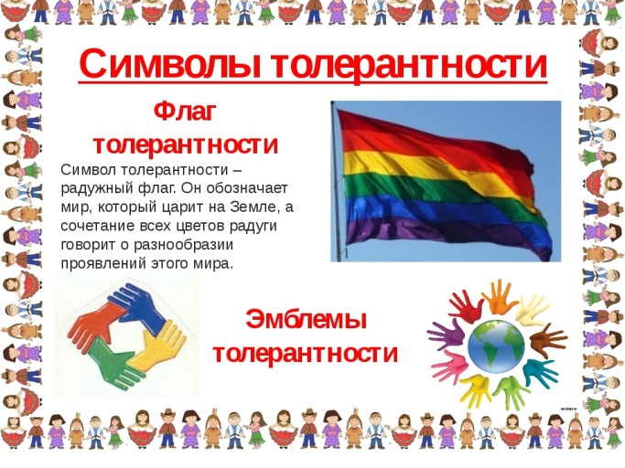
Выделяют критерии толерантности:
-- взаимоуважение членов группы или общества, доброжелательность и терпимое отношение к различным группам (инвалидам, беженцам, гомосексуалистам и др.); - равноправие (равный доступ ко всем благам, независимо от цвета кожи, расы, культуры, вероисповедания); - равные возможности для участия в политической жизни всех членов общества; - сохранение и развитие культурной самобытности и языков национальных меньшинств; - возможность следовать своим традициям для всех культур, представленных в данном обществе; - свобода вероисповедания при условии, что это не ущемляет права и возможности других членов общества; - сотрудничество и солидарность в решении общих проблем.
Рекомендации по формированию толерантности.

- Познавайте себя и других. - Не критикуйте личность. - Чаще улыбайтесь. - Будьте реалистами. - Будьте терпимы к человеческим слабостям. - Умейте извиняться. - Самые главные вопросы задавайте не людям, а самому себе.

